Feste und Traditionen: Lichterschwemme Ermensee

Lichter-schwemme Ermensee  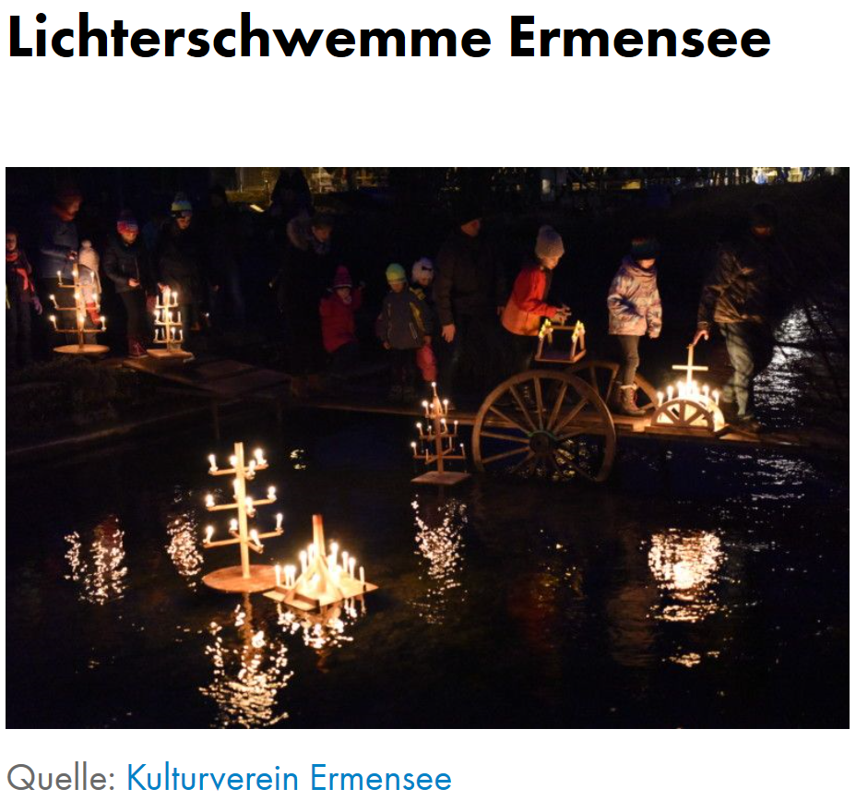 | Jedes Jahr am Abend des 6. März bringen die Schulkinder der Gemeinde Ermensee Bretter und hölzerne Figuren zu einem Steg am Aabach. Was dann passiert ist so schön, dass sich das ganze Dorf am Bach versammelt. Kerzen werden auf den hölzernen Figuren angezündet und aufs Wasser gesetzt, damit das Lichtspektakel den Bach hinunterschwimmen kann. Weiter unten werden die Lichter aufgefangen, am Ufer entlang nach oben getragen und das Ganze beginnt erneut. Zum Schluss werden brennende Strohballen den Aabach runtergeschwemmt.  Doch wo hat der Brauch seinen Ursprung? Man weiss nicht genau, seit wann die Kinder aus Ermensee diesen Brauch vollziehen. Doch der 6. März ist der St. Fridolinstag. Die Lichter erinnern also an den Heiligen aus dem 6. Jahrhundert. Er zog durch verschiedene Teile der Schweiz und gründete Kloster und Kirchen. Fridolin wollte das Christentum verbreiten. Auf seiner Reise soll er flussaufwärts nach Ermensee gekommen sein. Mit der Lichterschwemme wird an den heiligen Fridolin erinnert, zudem will man damit den Bach und den Winter besänftigen.

Texte: Mirjam Schallberger und Fabienne Heidrich

